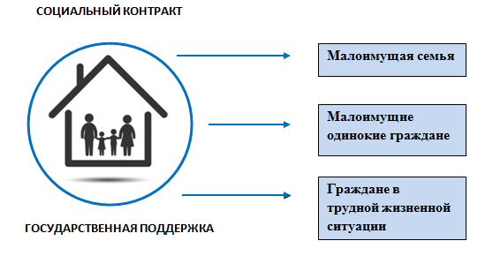
Социальный контракт заключается по 4 направлениям:

1) ПОИСК РАБОТЫ, а так же прохождение профессионального обучения или дополнительного профессионального образования.
Размер и сроки выплаты:
поиск работы - в течении 1 месяца со дня заключения социального контракта – 13632 рублей;
в течение 3 месяцев с даты подтверждения факта трудоустройства гражданина – 13632 руб. ежемесячно;
обучение:
- на оплату услуг по профессиональному обучению (дополнительному профессиональному образованию) – в размере стоимости курса обучения, но не более 30000 руб.;
- на материальную поддержку в период прохождения обучения – 6816 руб. ежемесячно не более 3 месяцев.
Условие для выплаты: состоять на учете в Центре занятости населения в качестве безработного или ищущего работу либо встать на учет в Центре занятости населения в качестве безработного или ищущего работу.
В Курской области величина прожиточного минимума на душу населения на 2023 год составляет 12506 рублей 00 копеек.
Результат: трудоустройство гражданина в период действия социального контракта и повышение денежных доходов по истечении срока действия социального контракта.
2) ОСУЩЕСТВЛЕНИЕ ПРЕДПРИНИМАТЕЛЬСКОЙ ДЕЯТЕЛЬНОСТИ
Размер и сроки: в соответствии с представленным бизнес-планом, но не более 350 000 руб. единовременно.
Условие для выплаты: состоять на учете в налоговом органе по месту регистрации в качестве индивидуального предпринимателя или налогоплательщика налога на профессиональный доход или встать на учет в налоговом органе по месту регистрации в качестве индивидуального предпринимателя или налогоплательщика налога на профессиональный доход.
Результат: повышение денежных доходов по истечении срока действия социального контракта, выход на самообеспечение.
3) ВЕДЕНИЕ ЛИЧНОГО ПОДСОБНОГО ХОЗЯЙСТВА
Размер и сроки: в соответствии с представленным бизнес-планом, но не более 200 000 руб. единовременно.
Условие для выплаты: наличие правоустанавливающих документов на земельный участок с видом разрешенного использования земли – «для ведения ЛПХ»; наличие постоянной регистрации в местности, подпадающей под категорию «сельская»; регистрация (постановка на учет) гражданина в качестве плательщика налога на профессиональный доход или в качестве самозанятого.
Результат: повышение денежных доходов по истечении срока действия социального контракта, выход на самообеспечение .
4) ИНЫЕ МЕРОПРИЯТИЯ, НАПРАВЛЕННЫЕ НА ПРЕОДОЛЕНИЕ ГРАЖДАНИНОМ ТРУДНОЙ ЖИЗНЕННОЙ СИТУАЦИИ
Размер и сроки: 13632 руб. ежемесячно от 3 до 6 месяцев.
Приоритетное направление: семьи с детьми;
Результат: удовлетворение текущих потребностей, направленных на преодоление гражданином (семьей гражданина) трудной жизненной ситуации по истечении срока действия социального контракта;

